R Markdown 補充講義

Shinn-Juh Lin

2022-01-02

Table of Contents

## Overview

### 什麼是Markdown?

* 一個標準化的純文字語法（syntax），用來表達豐富的排版意境。
  + [Wiki範例](https://en.wikipedia.org/wiki/Markdown#Example)
* 本身不會產生word, html或pdf檔，而是透過其他應用程式，如pandoc，來進一步生成相關文件格式。

#### 什麼是R markdown?

Markdown上再加上R的程式功能。

### 什麼是R markdown?

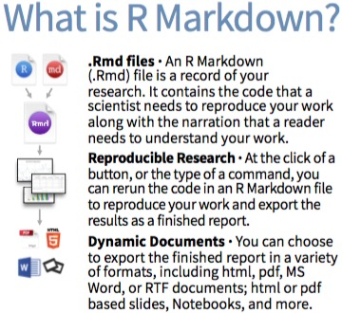

### R Markdown文件結構

R Markdown文件包含三大部份：

1. Front matter：YAML syntax header（YAML語法開頭）

* 一般豐富文件（Rich document）包含Header跟Body，例如html。
* YAML是個標準化語法，用來記錄訊息資料用。
* [YAML wiki](https://en.wikipedia.org/wiki/YAML)
* 在Rmd非必要，主要是提供更多彈性設定。

1. Text (主體文字)
2. Code Chunks (程式區塊)

### R Markdown文件結構

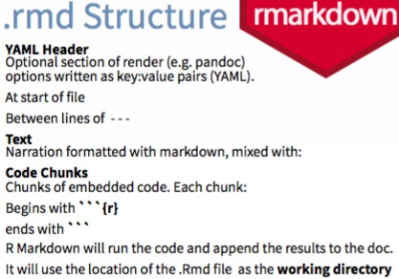

R markdown文件結構

## 表頭 Front matter

### R Markdown 表頭

---  
title: "R Markdown Tutorial"  
author: "Shinn-Juh Lin"  
date: "2022-01-02"  
output:  
 powerpoint_presentation:  
 slide_level: 3  
 reference_doc: template.pptx  
 html_document:  
 toc: yes  
---

### 產生RMD 檔

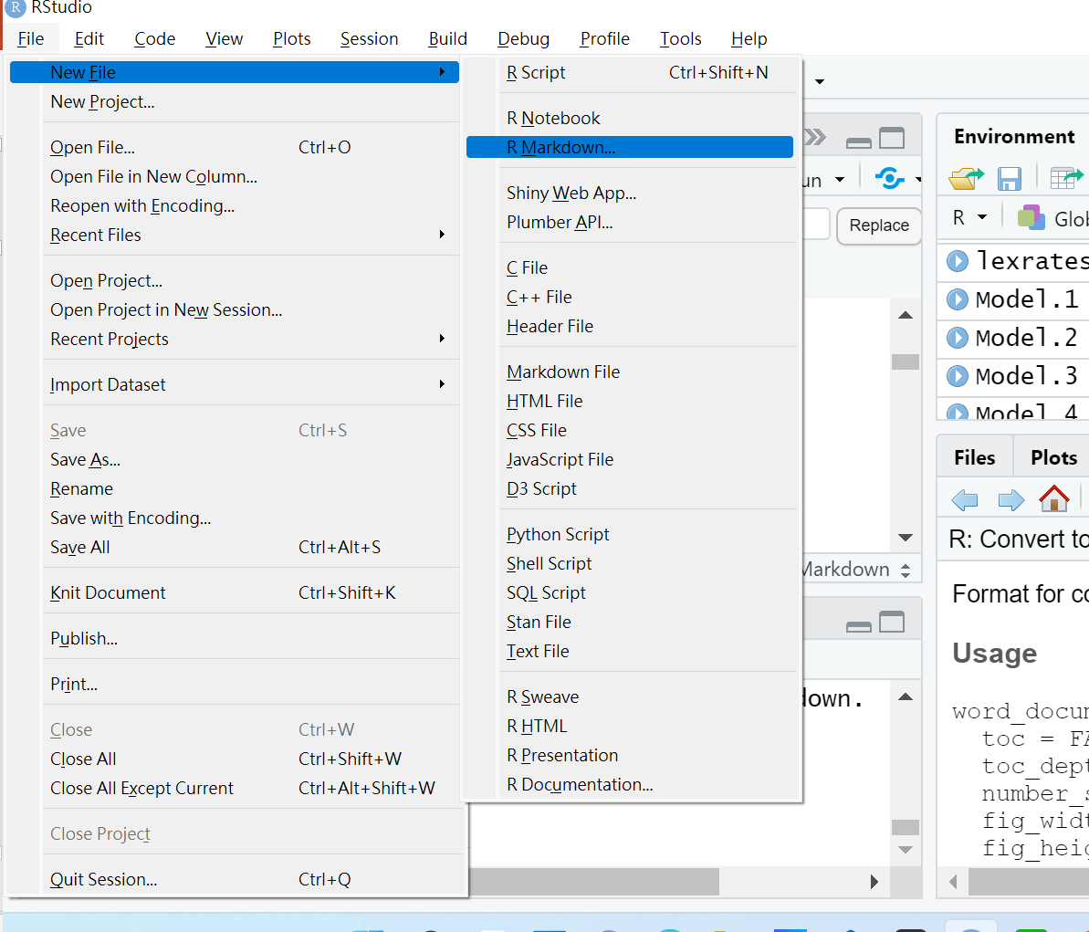

### 產生RMD 檔

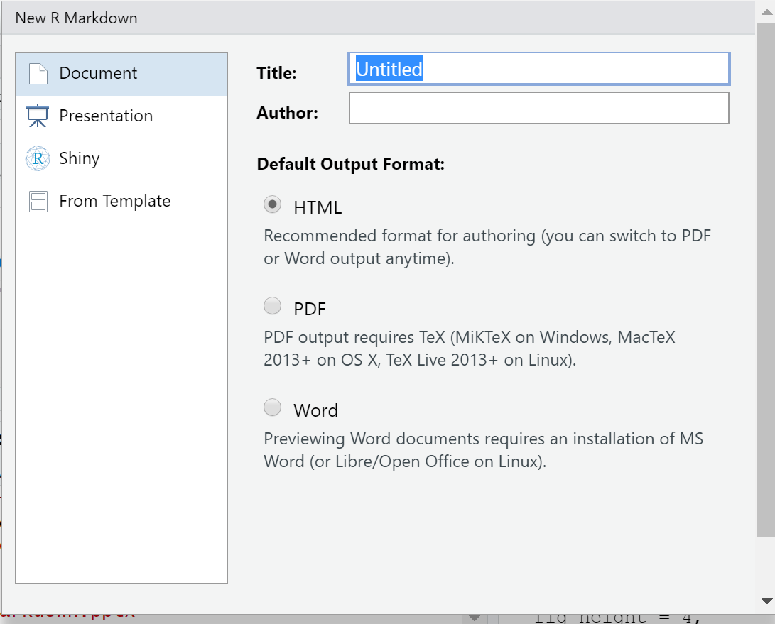

### 投影片標題階層

---  
output:  
 powerpoint_presentation:  
 slide_level: 3  
---  
# Section header (First slide)  
## Section header (Second slide)  
### Title (Third slide)  
Content (this sets the default slide level)  
#### Content header (Third slide)  
##### Content header (Third slide)

### PDF 所需要的LaTeX

1. LaTeX 是一套專業排版軟體，可以打出很漂亮的數學式跟排版，但不容易使用。替代方案：Scientific Workplace or LyX (免費)。
2. 如果要生成 PDF 輸出，則需要安裝 LaTeX。 對於之前沒有安裝過 LaTeX 的 R Markdown 用戶，我們建議您安裝 [TinyTeX](https://yihui.name/tinytex/)

install.packages('tinytex')  
 tinytex::install_tinytex() # install TinyTeX

1. 如果有圖檔的話，還必須安裝以下兩個套件

tinytex::tlmgr_install("pdfcrop")   
 install.packages("ghostcript")

1. 為了避免產生PDF輸出問題，尤其是中文，可以先產生html, , docx, 或 ppt檔，再轉成PDF。

### 宣告多種輸出格式

---  
header-includes:  
- \usepackage{xeCJK}  
- \usepackage{fontspec}  
- \setCJKmainfont{微軟正黑體}  
- \XeTeXlinebreaklocale "zh"  
- \XeTeXlinebreakskip = 0pt plus 1pt  
title: "新冠肺炎的探索性分析報告"  
author: ""  
date: "2022-01-02"

output:  
 pdf_document:   
 latex_engine: xelatex  
 number_sections: yes  
 #toc: yes  
 df_print: kable  
 html_document:  
 powerpoint_presentation:  
 slide_level: 1  
---

## 程式區塊 Code Chunks

### knitr

* R Markdown不同於Markdown在於多了一層執行R程式且直接使用程式產生的數字、圖表及程式碼的彈性，它靠的是knitr這個套件。原則上，你在安裝RStudio時，此套件應該已經存在，如果沒有請安裝此套件。
* knitr功能依出現的位置分成inline、global及chunk，使用狀況如下。

### global

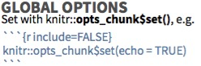

### global

* 用來控制echo、message丶warning和include。
* echo: TRUE＝「程式碼」要含在文件輸出（文件即cheatsheet中的doc）。
* message: TRUE = 程式碼執行的「附帶訊息」要含在文件輸出。
* warning: TRUE = 程式碼執行（若有）「錯誤訊息」要含在文件輸出。 以上三個都允計程式碼的「結果」，如產生的圖表，在文件輸出。
* include:
  + TRUE = 執行程式碼後，「程式碼成果」要含在文件輸出。
  + FALSE = 執行程式碼後，「程式碼成果」要含在文件輸出。  
    由於程式碼會被執行，若有新物件產生，可以後面的chunk使用或定義輸出。

### inline

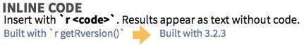

### chunk

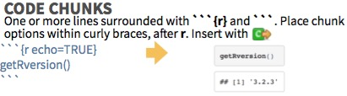

### chunk

* 常用來調整單一一個chunk的echo、message、warning、eval和results。
* eval: TRUE = 「程式碼」執行。
  + 除了TRUE/FALSE，也可指定那幾個expression要輸出，expression不是程式行，而是一個完整的程式表達。
  + 如：eval=c(1,5)是指第1和第5個程式表達要輸出。
* result: 用來細部控制程式碼「產生的文字成果」輸出
  + “markup” = 輸出符合LaTeX格式（內定）。
  + “asis” = 維持螢幕所見輸出。
  + “hide” = 不輸出。
* 當chunk設定與global打架時，以chunk為主。
* 使用```{r 區塊名稱}…，則區塊名稱會出現在RStudio console視窗的左下選單。

參考資料：　[Knitr chunk options](https://yihui.name/knitr/options/)

## 主體文字 Text

### Markdown基本語法

* 注意換行要在結束句輸入「兩」個空格，才換行。不然就要按兩次enter鍵。
* 一個空格只是單純的空格，「兩」個空格才會有新的意義，如換行或內縮（在列點時用）。

### 主體文字

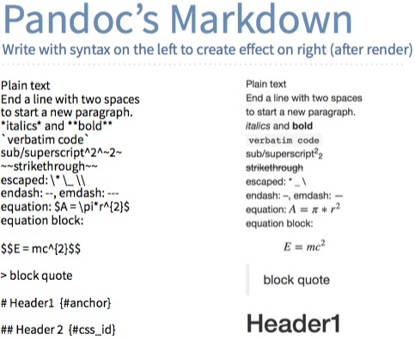

R Markdown基本語法

### 數學符號

* $LaTex數學表示$: 行文中夾帶數學表示。
* $$LaTex數學表示$$: 獨立一區的數學表示。

與LaTeX一致。

* [完整說明：](http://tug.ctan.org/info/symbols/comprehensive/symbols-a4.pdf)
* [速查對照表]：(<https://www.caam.rice.edu/~heinken/latex/symbols.pdf>)

### LaTeX 符號指令對照範例

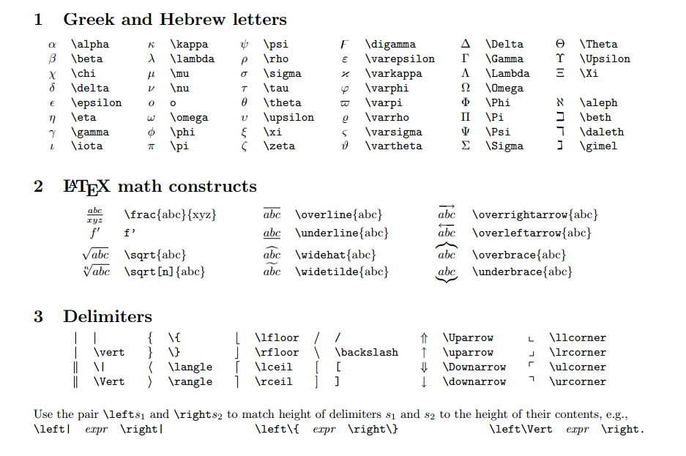

### LaTeX 範例

Archimedes’ constant is another name for $\pi$   
It is used in Euler's equation: $$e^{i\pi} + 1 = 0$$

Archimedes’ constant is another name for $π$ It is used in Euler’s equation:

$$e^{iπ}+1=0$$

### 超鏈結

Click here to query the [Google](www.google.com) search engine.

Click here to query the [Google](www.google.com) search engine.

### 引用文字

> ... Never be clever for the sake of being clever,  
> for the sake of showing off.  
  
From [`So You Want to Write a Fugue?`](https://www.youtube.com/watch?v=pHW1I8T0caI&t=180s&ab_channel=thenameisgsarci) by Glenn Gould

… Never be clever for the sake of being clever, for the sake of showing off.

From [So You Want to Write a Fugue?](https://www.youtube.com/watch?v=pHW1I8T0caI&t=180s&ab_channel=thenameisgsarci) by Glenn Gould

## 圖像，表格

### 圖像

![圖標](圖檔)

例如：

![R Studio](RMarkdownOutputFormats.png){width=50%}

會產生如下圖示，其中圖像大小只有原本的50%.

* 圖像將自動縮放以適合投影片。
* 您可以從檔案或網址讀取圖像。
* 字幕將呈現在圖像下方。
* 您可以添加到標題或圖像本身的鏈結。

### 圖範例

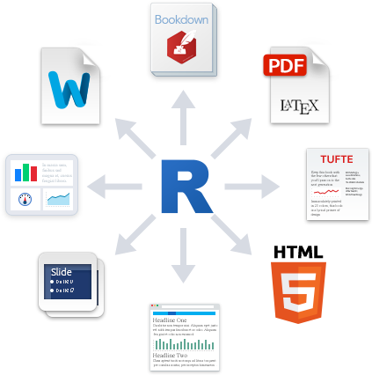

R Studio

### 更多圖的引用方式

# image from file  
 ![](file)  
 # image from web  
 ![](URL)  
 # plain caption  
 ![caption](image)

# linked caption  
![[caption](link)](image)  
  
# linked image  
[![](image)](link)

### 多欄位的呈現方式

您可以使用雙欄位格式將內容並排放置在列中。 要使用雙欄位格式，請將列類的兩個 div containers 嵌套在列類的一個 div container 中。

:::: {.columns}  
  
::: {.column}  
contents...  
:::  
  
::: {.column}  
contents...  
:::  
  
::::

### 從檔案加入圖像



### 利用網址加入圖像



### 加入圖像標題

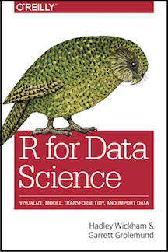

R for data science

### 加入含網路鏈結的圖像標題



[R for data science](http://r4ds.had.co.nz/)

### 加入含網路鏈結的圖像

[](http://r4ds.had.co.nz/)

### 圖型中的中文

圖形帶有中文字時，建議 * 安裝showtext套件

然後在一開始的chunk設定：

knitr::opts_chunk$set(fig.showtext=TRUE)  
library(showtext)  
showtext_auto()

### 圖型中的中文

* 凡遇到有中文字型的圖可指定family=“wqy-microhei”。
* 若想使用自己電腦字體，可先執行如下指令：

font_add(family="yuan",regular="/Users/martin/Library/Fonts/cwTeXQYuan-Medium.ttf")

其中regular後面是你電腦的字型檔，而family用來設定此字型檔在你程式中的名稱。上例引入cwTeXQYuan-Medium.ttf字型檔，並稱它為“yuan”。

* 若要做更多字型設定，請見[Showtext github說明](https://github.com/yixuan/showtext)。

### 表格

表格會依據模板定義的樣式在 PowerPoint 中呈現，如：

header 1 | header 2   
---|---   
row 1 col 1 | row 1 col 2   
row 2 col 1 | row 2 col 2

可以產生

### 表格範例

| header 1 | header 2 |
| --- | --- |
| row 1 col 1 | row 1 col 2 |
| row 2 col 1 | row 2 col 2 |

## Powerpoint

### 模板 Templates

PowerPoint 文稿的大小和設計由參考模板決定。

---  
output:   
 powerpoint_presentation:  
 reference_doc: test.pptx  
---

默認 PowerPoint 模板, test.pptx, 大小的文稿。

### 演講者備註

您可以在投影片中添加演講者備註。 支持有限的格式，例如粗體、斜體和列表。

::: notes  
This is a speaker note.  
  
- Use basic Markdown  
- like this list  
- *and inline formatting*  
:::

This is a speaker note.

* Use basic Markdown
* like this list
* *and inline formatting*

### Plot Output

* R 代碼區塊也可用於繪圖。
* 圖像將自動縮放以適合投影片。
* 您可以使用 fig.width 和 fig.height 代碼塊選項更改圖像大小。

library(ggplot2)  
ggplot(data = mpg, mapping = aes(x = displ, y = hwy)) +   
 geom_point(mapping = aes(color = class)) +   
 geom_smooth(method = "loess")

### Plot Example

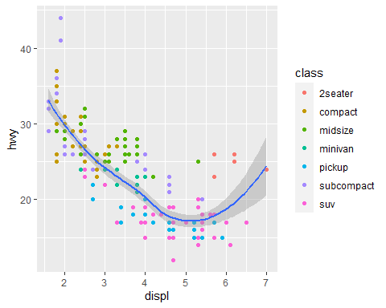

Highway miles per gallon vs engine displacement

### 參考資料

* [R Markdown](https://rmarkdown.rstudio.com/), which has
  + [Markdown Basics](https://rmarkdown.rstudio.com/authoring_basics.html)
  + [R Markdown: The Definitive Guide](https://bookdown.org/yihui/rmarkdown/)
  + [R Code Chunks](https://rmarkdown.rstudio.com/authoring_rcodechunks.html)
  + [Cheatsheets](https://rmarkdown.rstudio.com/lesson-15.html)
* [Markdown tutorial](https://www.markdowntutorial.com): This is a very nice tutorial (in several languages, including Chinese) that teach you essential markdown languages in 10 minutes.

### 練習

* 自己產生另一個 RMD檔案，stocks.rmd，並從 [雅虎財經](https://%20Finance.yahoo.com/) 或 [FRED](https://fred.stlouisfed.org/)下載資料來產生您的報告。
* 對於您產生的 PPT檔案，您可以嘗試使用不同的 Powerpoint 模板。
* 請嘗試結合迄今為止您在本課程中學到的盡可能多的（R 和 R Markdown）功能。
* 完成後將您的報告上傳到 WM5本課程的討論板！